

Escola Superior de Educação

Tecnologias e Comunicação

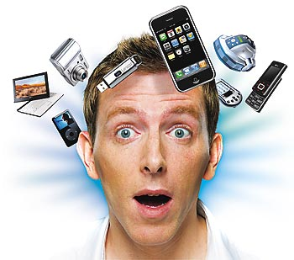

Escola Superior de Educação
Curso: Promoção Artística e património
1ºano - 2º Semestre
Docente: Vânia Janela
Discentes: Ana Filipa Pacheco
Luís Moreira
Neusa Pires Monteiro
Ano lectivo 2010-2011

Índice:

Introdução 4
1. Tecnologias de Informação e Comunicação 5
1.1. Sociedade de informação 5
1.2.Impacto das tecnologias de informação e comunicação 6
1.2.1. Televisão 6
1.2.2. Internet 7
1.2.3. Arte e Património 8
Conclusão 10

Introdução

No âmbito da unidade curricular Tecnologias e Informação, foi-nos proposto a realização de um relatório sobre a sociedade de informação.
No decorrer do presente relatório verificamos que ao longo dos anos, sempre existiu a necessidade de comunicarmos uns com os outros.
Como tal, a tecnologia teve de evoluir de modo a satisfazer essa necessidade, criando-se vários suportes como a televisão, a internet, telemóveis, entre outros.
Essa evolução tecnológica que tão rapidamente se expandiu, fez com que aparecesse uma “nova tribo social”, numa sociedade excessivamente ligada aos meios de informação, alterando o estilo de vida dos cidadãos.
Neste relatório frisamos ainda a importância das tecnologias de informação e comunicação na promoção do património cultural mundial.

1. Tecnologias de Informação e Comunicação

1.1. Sociedade de informação
O conceito de Sociedade de informação surgiu com o economista FritzMachlup em 1933.
A Sociedade de Informação é consequência do desenvolvimento das tecnologias da informação e comunicação. Actualmente as informações são distribuídas por meios electrónicos, tais como: a rádio, a televisão, telefone, computadores, entre outros.
Com estes avanços existem profundas alterações sociais, económicas e politicas a nível mundial, gerando o fenómeno de globalização, facilitando a interligação de ideias e recursos entre os indivíduos, a expansão dos produtos, a troca cultural, aumento de novos mercados, investimentos internacionais, etc…, independentemente da sua localização geográfica.
Existem alguns projectos a nível Europeu como o “eEuropa” que tem como objectivo principal a garantia que na União Europeia todos os cidadãos, escolas, empresas, administrações tenham acesso às novas tecnologias da informação e das comunicações.
Em Portugal o Plano Tecnológico é um investimento do Governo para o crescimento e competitividade das empresas, famílias, instituições para que no conjunto possam ultrapassar as dificuldades que as novas tecnologias apresentam.
Este plano baseia-se em três pontos fundamentais:
- Conhecimento – Fomentar medidas estruturais para elevar os níveis educacionais médios da população, qualificando os Portugueses.
- Tecnologia – Apostar no reforço das competências científicas e tecnológicas no sector público e privado, com o objectivo de criar emprego qualificado.
- Inovação – Impulsionar a inovação, facilitando a adaptação do sector produtivo, através da difusão e uso de novos processos, serviços, produtos e organização.

1.2.Impacto das tecnologias de informação e comunicação

1.2.1. Televisão
A televisão assume hoje um papel muito importante na nossa vida e na sociedade que vivemos. Acompanha-nos 24 horas por dia, oferecendo um número elevado de categorias conforme os nossos interesses. Temos o poder de escolha, com um simples controlo remoto, deixando que o tempo passe á nossa volta. Podemos ver os factos actuais, criados, manipulados, onde a finalidade é fazer de nós espectadores fieis, talvez este pode ser um dos motivos que faz com que haja a necessidade de desenvolver novas técnicas e estratégias nas tecnologias de comunicação.
Existe um papel comum entre a televisão e a sociedade, criando uma forte necessidade de trabalhar uma em função da outra. A televisão assume um papel importante na forma como gere a sua informação, como passa os programas e como forma os espectadores.
Deparamos com um novo conceito de fazer televisão, onde a economia assume um papel significativo, isto gera interesses de programações diversificadas. A diferença pode estar nos seus conteúdos e nos seus aspectos visuais. Creio, que muita das vezes, este é o maior problema que passamos actualmente, dito por outras palavras, só são bons os programas que conseguem arrecadar um número significativo de audiência.
O interesse fundamental da média é passar de imediato os acontecimentos, factos recentes de forma dramática, apelativa e atractiva, que mexa com a emoção das pessoas, mesmo que a sua mensagem não é a mais fundamentada, e que nem apresente valor educativo.
Contudo o consumo exagerado da televisão fez nascer uma nova “tribo social”, uma nova forma de estar na sociedade, de formas de relacionar mais viradas para o individualismo, formatando a sociedade, alterando por completo a nossa rotina, desde hábitos alimentares, a relação social, familiar, profissional, partindo de certa forma para a inclusão social. Consequência dos seus programas criados para atrair todas as camadas e extractos sociais de população. Os programas são pensados em nós, os horários em que são passados cria laços com um público que na sua maioria procura uma forma de associativismo, que subitamente aprova sem questionar ou contestar tudo que é apresentado.

Exemplos disto, hoje, as crianças e os adolescentes estão cada vez mais expostos às informações inadequadas, visto que existe uma gama de ofertas muito apelativas que podem seduzi-las com os seus aspectos visuais e de conteúdo, que as levam a passar horas descontroladas e desnecessárias diante do ecrã.
Como consequência podemos estar a enfrentar uma sociedade desmotivada, carente, onde os jovens começam a ter cada vez mais dificuldades de aprendizagem e concentração.
Ao contrário disto tudo, a televisão também pode ser considerada, um fenómeno de globalização, a partir do momento que inter-comunica com o mundo, criando relações, opiniões sob diversos pontos de vista, alargando os nossos conhecimentos e nossa cultura.
A questão é, até que ponto a informação que obtemos diariamente é realmente fidedigna? Será, que os pais no geral têm tido a preocupação de saber e controlar, o que os filhos vêem?
Esta é apenas umas das questões que colocamos, com ela existe um leque de perguntas aos mais atenciosos que incessantemente vem abordando os problemas que a televisão trouxe para a sociedade de consumo.
Consideramos que ela é importante para a nossa sociedade, já que, maioritariamente é impensável viver sem a televisão, mas a consciencialização de todos acerca dos seus benefícios e perigos também é um meio de afirmarmos e de termos a liberdade na escolha do que queremos ver.

1.2.2. Internet
A Internet é um conjunto de redes de computadores interligadas á escala mundial pelo protocolo de Internet, permitindo a transferência de dados e o acesso a todo o tipo de informações.
O seu início data 1969, criada pelo Departamento de Defesa dos Estados Unidos, para proteger os dados valiosos do governo, que mais tarde passou a ser utilizada pelas Universidades para facilitar de forma rápida a troca de informação entre os estudantes.
Com este aparecimento, o quotidiano das sociedades alterou-se face às espectativas do mercado, tornando-se hoje um direito fundamental para a maioria das sociedades.
A facilidade com que obtemos e partilhamos as informações é essencial para nos mantermos actualizados sobre o que está a acontecer no mundo, nos negócios, na política, na ciência, na educação, etc….
Esta tecnologia disponibiliza-nos serviços tais como:
- Correioelectrónico;
- Word Wide Web;
- Trabalho colaborativo;
- Transmissão de áudio e vídeo;
Para além dos serviços que disponibilizam, a Internet tem outras utilizações igualmente importantes, nas áreas da educação, do lazer e do Marketing.
É importante ter em conta a correcta utilização da Internet, de forma a nos salvaguardar de todos os perigos associados a práticas criminosas principalmente na cedência da informação individual hospedada em computadores pessoais e públicos.
Estas instituições utilizam a Internet pois este é um meio fácil de utilizar, económico, seguro e de grande impacto nos dias de hoje. Uma outra vantagem da Internet é que esta é uma fonte de busca comum para utilizadores com fins académicos ou profissionais, já para não referir na rapidez, interactividade, na imaterialidade da mesma, nos vários tipos de informação que nela encontramos (texto, vídeos, áudio e imagens), na constante actualização da mesma e acima de tudo na capacidade que esta tem de eliminar os problemas temporais, espaciais e geográficos.

1.2.3. Arte e Património
As instituições que gerem, conservam, divulgam e recuperam o património cultural, como os museus, cada vez mais utilizam a Internet para promover o próprio espaço, disponibilizando informações, detalhes e recursos que ajudam na sua promoção.
Devido a uma procura cada vez mais destes espaços culturais, é necessáriaa utilização de uma linguagem clara e concisa para os utilizadores, que poderão ser encontradas em agendas culturais online, catálogos, anúncios, páginas web ,entre outros.
Com o impacto destas novas tecnologias, torna-se mais fácil propagar a informação sobre Arte e Património aos cidadãos, independentemente da localização geográfica.
Apesar das informações poderem ser encontradas nos sítios que já referimos, nada substitui a “sensação” da visita ao espaço físico.
Deste modo, as tecnologias de informação e comunicação são grandes aliadas da cultura e do património, no sentido em que a sua fácil utilização e o incrível número de pessoas que as utilizam, faz com que aumente cada vez mais as tendências das visitas online, que em nada fragilizou a instituição O MUSEU.

Conclusão

De acordo com o trabalho realizado, concluimos que as novas formas de comunicação, surgiram com a evolução das tecnologias de informação e comunicação, que actualmente são imprescindíveis para a nossa sociedade.
Esta evolução trouxe facilidades na informação, como referimos durante todo o trabalho, como o caso da televisão que nos permite estar actualizados de todo um conjunto de factores sociais, políticos, económicos no mundo inteiro,assim como a internet que nos permite uma maior acessibilidade nas nossas pesquisas.
Com o nosso trabalho de investigação,verificamos ainda que existe uma preocupação latente, de alguns países em criar projectos para elevar os níveis de educação, para criar emprego qualificado e para impulsionar a inovação na criação de novos serviços.
Contudo, todos nós dependemos destas ferramentas para nos movimentarmos no “Universo da Era Informática”, sem esquecer os benefícios e perigos da sua utilização.

Webgrafia

Prof. Doutor J. Oliveira Ascensão,” Sociedade da Informação e Mundo Globalizado”. Acedido em 06/05/2011,em URL.
http://www.apdi.pt/APDI/DOUTRINA/GLOBSOCI.pdf

Agência para Sociedade do Conhecimento,” Educação e Formação”. Acedido em 06/05/2011, em URL.
http://www.umic.pt/index.php?option=com_content&task=view&id=3140&Itemid=490

Associação para a Promoção e Desenvolvimento da Sociedade de Informação. Acedido em 06/05/2011 em URL.
http://www.apdsi.pt/

Fernando Carvalho/Hugo Ramos, Instituto Superior de Línguas e Administração, “Sociedade de Informação Vs. Sociedade do Conhecimento”. Acedido em 06/05/2011 em URL.
http://www.sim2008.files.wordpress.com/.../fernando-carvalho-hugo-ramos-si-vs-sc.ppt

Anexos
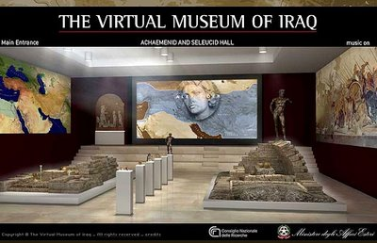
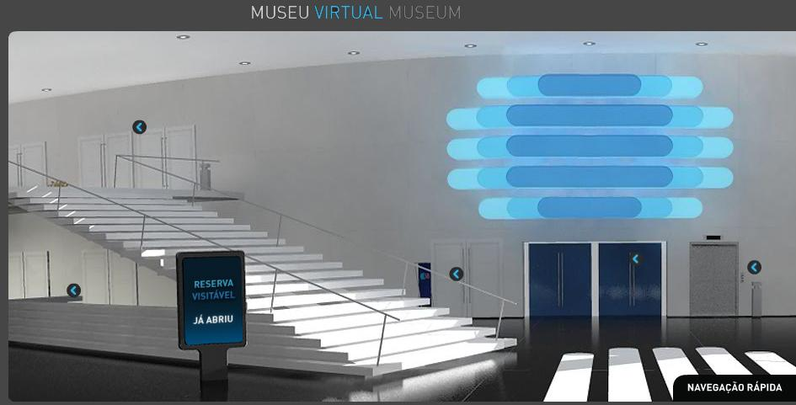
The Virtual Museum of Iraq 1
A ideia base do Museu virtual do Iraque, parte de uma visita guiada por diversos espaços, objectos e imagens interactivamente.

Museu Virtual RTP 1
Permite ao utilizador viajar de uma forma graficamente apelativa
e interactiva, proporcionando uma experiência agradável.

Nos anexos fotografias ilustrativas de museus virtuais.

